TRƯỜNG ĐẠI HỌC TÀI NGUYÊN VÀ MÔI TRƯỜNG TP. HỒ CHÍ MINH
KHOA CÔNG NGHỆ THÔNG TIN
BÁO CÁO ĐỒ ÁN CHUYÊN NGÀNH
TIN HỌC MÔI TRƯỜNG
PHÂN TÍCH, ĐÁNH GIÁ VÀ MÔ PHỎNG
ĐẢO NHIỆT ĐÔ THỊ CỦA TP. HỒ CHÍ MINH
TỪ NĂM 2020 ĐẾN 2026
Giảng viên hướng dẫn : ThS. Ngô Tân Khai
Sinh viên thực hiện : Đậu Trường Sơn
Mã số sinh viên : 1250080162
Lớp : 12_ĐH_THMT
Khóa : 2023 – 2027
TP. Hồ Chí Minh, tháng 10 năm 2026
LỜI CẢM ƠN
Em xin chân thành cảm ơn ThS. Ngô Tân Khai đã tận tình hướng dẫn, góp ý và định hướng cho em trong suốt quá trình thực hiện đồ án. Em cũng xin cảm ơn quý thầy cô Khoa Công nghệ Thông tin, Trường Đại học Tài nguyên và Môi trường TP. Hồ Chí Minh đã truyền đạt kiến thức nền tảng giúp em hoàn thành đề tài này.
Do thời gian và kiến thức còn hạn chế, đồ án không tránh khỏi thiếu sót. Em rất mong nhận được ý kiến đóng góp của quý thầy cô để đề tài được hoàn thiện hơn.
Sinh viên thực hiện
Đậu Trường Sơn
NHẬN XÉT CỦA GIẢNG VIÊN HƯỚNG DẪN

TP. Hồ Chí Minh, ngày ...... tháng ...... năm 2026
Giảng viên hướng dẫn
MỤC LỤC
LỜI MỞ ĐẦU 1
CHƯƠNG 1. TỔNG QUAN 2
1.1. Tổng quan về bài toán đảo nhiệt đô thị tại TP. Hồ Chí Minh 2
1.1.1. Tốc độ đô thị hóa 2
1.1.2. Thực trạng đảo nhiệt đô thị 2
1.2. Cơ sở lý thuyết về viễn thám nhiệt và chỉ số sinh thái 2
1.2.1. Hệ thống vệ tinh sử dụng 2
1.2.2. Các chỉ số môi trường cốt lõi 2
1.3. Nền tảng công nghệ và phương pháp mô phỏng 3
1.3.1. Điện toán đám mây Google Earth Engine 3
1.3.2. Phương pháp mô phỏng xu hướng 3
1.3.3. Hệ sinh thái Python và WebGIS 3
1.4. Tình hình nghiên cứu và tính mới của đề tài 3
1.4.1. Các nghiên cứu liên quan 3
1.4.2. Tính mới của đồ án 4
CHƯƠNG 2. CƠ SỞ LÝ THUYẾT VÀ PHƯƠNG PHÁP THỰC HIỆN 5
2.1. Quy trình thực hiện tổng quát 5
2.2. Vùng nghiên cứu, dữ liệu và tiền xử lý 5
2.2.1. Vùng nghiên cứu 5
2.2.2. Dữ liệu ảnh vệ tinh 5
2.2.3. Che mây và pixel kém chất lượng 5
2.3. Phương pháp tính các chỉ số sinh thái nhiệt 6
2.3.1. Hiệu chỉnh giá trị và nhiệt độ bề mặt (LST) 6
2.3.2. NDVI, NDBI và NDWI 6
2.3.3. Chỉ số phương sai trường nhiệt đô thị (UTFVI) 6
2.3.4. Chỉ số khô hạn thực vật nhiệt độ (TVDI) 6
2.4. Phương pháp trích xuất thống kê 7
2.5. Phương pháp phân tích tương quan và mô phỏng 7
2.5.1. Tương quan Pearson 7
2.5.2. Hồi quy dự báo LST và kiểm định ngược 7
2.5.3. Mô phỏng đô thị hóa bằng chuỗi Markov 7
CHƯƠNG 3. CÀI ĐẶT, THỰC NGHIỆM VÀ KẾT QUẢ 8
3.1. Môi trường và công cụ 8
3.2. Kết quả thu thập và chất lượng dữ liệu 8
3.2.1. Phát hiện và xử lý giá trị bất thường 8
3.3. Diễn biến LST, NDVI và NDBI giai đoạn 2020–2026 9
3.4. Phân bố không gian theo quận/huyện 10
3.5. Tương quan giữa LST với NDVI và NDBI 11
3.6. Phân vùng cường độ đảo nhiệt (UTFVI) năm 2026 12
3.7. Mô phỏng và dự báo 13
3.7.1. Dự báo LST trung bình đến năm 2030 13
3.7.2. Kiểm định ngược năm 2026 13
3.7.3. Mô phỏng đô thị hóa bằng chuỗi Markov 14
CHƯƠNG 4. XÂY DỰNG ỨNG DỤNG WEBGIS 15
4.1. Kiến trúc hệ thống 15
4.2. Thiết kế cơ sở dữ liệu 15
4.3. REST API 16
4.4. Giao diện người dùng 16
4.4.1. Trang tổng quan 16
4.4.2. Trang bản đồ tương tác 17
4.5. Kiểm thử 19
KẾT LUẬN VÀ HƯỚNG PHÁT TRIỂN 20
1. Kết quả đạt được 20
2. Hạn chế 20
3. Hướng phát triển 21
TÀI LIỆU THAM KHẢO 22
PHỤ LỤC. HƯỚNG DẪN CHẠY ỨNG DỤNG 23

DANH MỤC TỪ VIẾT TẮT
Viết tắt | Ý nghĩa
UHI | Urban Heat Island – Đảo nhiệt đô thị
LST | Land Surface Temperature – Nhiệt độ bề mặt đất
NDVI | Normalized Difference Vegetation Index – Chỉ số thực vật
NDBI | Normalized Difference Built-up Index – Chỉ số xây dựng
NDWI | Normalized Difference Water Index – Chỉ số nước
UTFVI | Urban Thermal Field Variance Index – Chỉ số phương sai trường nhiệt đô thị
TVDI | Temperature Vegetation Dryness Index – Chỉ số khô hạn thực vật nhiệt độ
GEE | Google Earth Engine
GAUL | Global Administrative Unit Layers (FAO)
LULC | Land Use / Land Cover – Sử dụng đất / lớp phủ đất
QA | Quality Assessment – Băng đánh giá chất lượng
API | Application Programming Interface
CSDL | Cơ sở dữ liệu
DANH MỤC BẢNG
Bảng 3.1. Số ảnh Landsat dùng để ghép và tỉ lệ điểm mẫu chỉ có 1–2 ảnh hợp lệ
Bảng 3.2. Giá trị trung bình toàn vùng theo năm (reduceRegion, 100 m)
Bảng 3.3. Năm quận/huyện có LST trung bình cao nhất và thấp nhất năm 2026
Bảng 3.4. Hệ số tương quan Pearson theo năm (~2.000 điểm mẫu 100 m mỗi năm)
Bảng 3.5. Diện tích theo mức UTFVI năm 2026
Bảng 3.6. Kết quả dự báo LST trung bình toàn vùng (°C)
Bảng 3.7. Kiểm định ngược: huấn luyện 2020–2025, dự báo 2026
Bảng 3.8. Ma trận chuyển đổi Markov 2020 → 2021
Bảng 4.1. Các bảng dữ liệu chính (Django model)
Bảng 4.2. Các endpoint của REST API
DANH MỤC HÌNH
Hình 3.1. Xu hướng LST và NDVI trung bình mùa khô 2020–2026
Hình 3.2. Lưới ô 1 km LST năm 2026 trên ứng dụng WebGIS
Hình 3.3. Biểu đồ phân tán LST theo NDVI và NDBI, năm 2026
Hình 3.4. Dự báo xu hướng LST trung bình đến năm 2030
Hình 3.5. Mô phỏng tỉ lệ đô thị hóa bằng chuỗi Markov đến năm 2030
Hình 4.1. Phần đầu trang tổng quan với các chỉ số chính năm 2026
Hình 4.2. Chức năng so sánh hai năm bất kỳ
Hình 4.3. Trang bản đồ tương tác – lớp NDVI năm 2026
Hình 4.4. Tra cứu một ô lưới 1 km khi bấm trên bản đồ
Hình 4.5. Tab biểu đồ lịch sử cho khu vực Bình Dương cũ
Hình 4.6. Tab kiểm định ngược năm 2026

LỜI MỞ ĐẦU
Thành phố Hồ Chí Minh — nơi nhịp sống luôn hối hả và không ngừng phát triển — đang phải đánh đổi nhiều thứ để hiện thực hóa tốc độ đô thị hóa mạnh mẽ. Trải qua những năm tháng sống và học tập tại đây, em nhận thấy rõ rệt sự biến đổi của thành phố: những mảng xanh dần nhường chỗ cho bê tông cốt thép, và những đợt nắng nóng gay gắt kéo dài hơn ngay tại chính khu vực mình sinh sống.
Với tư cách là một sinh viên chuyên ngành Tin học Môi trường tại Trường Đại học Tài nguyên và Môi trường TP.HCM, em luôn trăn trở về việc làm thế nào để ứng dụng những dòng lệnh, những thuật toán vào việc giải quyết các bài toán thực tiễn về môi trường. Các trạm quan trắc mặt đất truyền thống tuy chính xác nhưng tốn kém và thiếu tính bao phủ không gian. Sự ra đời của nền tảng điện toán đám mây Google Earth Engine đã mở ra một hướng đi mới để giám sát hiện tượng đảo nhiệt đô thị trên diện rộng.
Xuất phát từ đó, em lựa chọn đề tài “Phân tích, đánh giá và mô phỏng đảo nhiệt đô thị của TP. Hồ Chí Minh từ năm 2020 đến 2026” làm đồ án chuyên ngành. Đề tài không chỉ tính toán các chỉ số nhiệt độ bề mặt từ ảnh vệ tinh, mà còn xây dựng mô hình mô phỏng xu hướng đảo nhiệt trong tương lai gần và một ứng dụng WebGIS để trình bày trực quan toàn bộ kết quả.
Báo cáo được kết cấu thành các phần như sau:
- Chương 1. Tổng quan: bối cảnh thực tiễn, cơ sở lý thuyết viễn thám nhiệt, nền tảng công nghệ và tình hình nghiên cứu.
- Chương 2. Cơ sở lý thuyết và phương pháp thực hiện: quy trình xử lý dữ liệu, công thức các chỉ số và phương pháp phân tích, mô phỏng.
- Chương 3. Cài đặt, thực nghiệm và kết quả: quá trình lập trình trên Google Earth Engine, kết quả phân tích xu hướng, tương quan, phân vùng đảo nhiệt và mô phỏng.
- Chương 4. Xây dựng ứng dụng WebGIS: kiến trúc hệ thống, cơ sở dữ liệu không gian, REST API và giao diện.
- Kết luận và hướng phát triển.

CHƯƠNG 1. TỔNG QUAN

1.1. Tổng quan về bài toán đảo nhiệt đô thị tại TP. Hồ Chí Minh

1.1.1. Tốc độ đô thị hóa
Trong giai đoạn 2020–2026, TP. Hồ Chí Minh chứng kiến quá trình mở rộng không gian đô thị với tốc độ nhanh, đặc biệt sau đợt sáp nhập đơn vị hành chính ngày 01/07/2025, khi TP.HCM cũ hợp nhất với tỉnh Bình Dương và tỉnh Bà Rịa – Vũng Tàu. Diện tích bề mặt không thấm nước (bê tông, nhựa đường, mái nhà) gia tăng liên tục tại các khu vực ven đô, kéo theo sự thu hẹp của thảm thực vật và mặt nước — hai yếu tố tự nhiên có vai trò điều hòa vi khí hậu đô thị. Sự chuyển dịch cơ cấu bề mặt này là nguyên nhân cốt lõi làm gia tăng khả năng hấp thụ và tái phát xạ nhiệt của đô thị.

1.1.2. Thực trạng đảo nhiệt đô thị
Hiệu ứng đảo nhiệt đô thị (Urban Heat Island – UHI) là hiện tượng nhiệt độ khu vực nội đô cao hơn đáng kể so với vùng ven. Hiện tượng này làm gia tăng chi phí năng lượng làm mát, ảnh hưởng đến sức khỏe cộng đồng và làm trầm trọng thêm các đợt nắng nóng cực đoan. Đây là vấn đề thực tiễn mà đề tài hướng tới thông qua việc xây dựng công cụ phân tích, đánh giá và mô phỏng xu hướng dựa trên dữ liệu vệ tinh.

1.2. Cơ sở lý thuyết về viễn thám nhiệt và chỉ số sinh thái

1.2.1. Hệ thống vệ tinh sử dụng
Vệ tinh Landsat 8 và Landsat 9 (chương trình Landsat của USGS/NASA) mang cảm biến OLI và TIRS. Dải hồng ngoại nhiệt (băng 10) cho phép trích xuất nhiệt độ bề mặt đất (LST); các băng nhìn thấy, cận hồng ngoại và hồng ngoại sóng ngắn phục vụ tính các chỉ số thực vật, xây dựng và nước. Sản phẩm Landsat Collection 2 Level 2 cung cấp sẵn phản xạ bề mặt (SR) và nhiệt độ bề mặt (ST) đã hiệu chỉnh khí quyển và độ phát xạ, kèm các băng đánh giá chất lượng QA_PIXEL và ST_QA, giúp đơn giản hóa đáng kể quy trình xử lý.

1.2.2. Các chỉ số môi trường cốt lõi
Chỉ số thực vật khác biệt chuẩn hóa (NDVI) phản ánh mật độ và sức khỏe của thảm thực vật; chỉ số khác biệt xây dựng chuẩn hóa (NDBI) phản ánh mật độ bề mặt xây dựng; chỉ số khác biệt nước chuẩn hóa (NDWI) phản ánh mặt nước và độ ẩm. Nhiệt độ bề mặt đất (LST) phản ánh trực tiếp cường độ nhiệt tại từng điểm ảnh. Chỉ số phương sai trường nhiệt đô thị (UTFVI) chuẩn hóa LST theo nhiệt độ trung bình toàn vùng, dùng để phân cấp mức độ đảo nhiệt tương đối. Công thức chi tiết được trình bày ở mục 2.3.

1.3. Nền tảng công nghệ và phương pháp mô phỏng

1.3.1. Điện toán đám mây Google Earth Engine
Google Earth Engine (GEE) là nền tảng điện toán đám mây chuyên cho phân tích dữ liệu địa không gian quy mô lớn, lưu trữ sẵn kho ảnh vệ tinh lịch sử (bao gồm toàn bộ ảnh Landsat) và xử lý song song trên hạ tầng của Google. Nhờ đó, các phép tính trên hàng trăm ảnh vệ tinh của giai đoạn 2020–2026 được thực hiện trực tiếp trên máy chủ mà không cần tải dữ liệu thô về máy cá nhân.

1.3.2. Phương pháp mô phỏng xu hướng
Hồi quy tuyến tính và đa thức là các phương pháp thống kê cổ điển, phù hợp để ngoại suy xu hướng của chuỗi LST trung bình theo thời gian. Chuỗi Markov là mô hình xác suất mô tả sự chuyển đổi trạng thái giữa các lớp phủ đất (ví dụ đất khác chuyển thành đất xây dựng) dựa trên ma trận xác suất chuyển đổi ước lượng từ dữ liệu quá khứ, cho phép mô phỏng xu hướng đô thị hóa — yếu tố có liên hệ trực tiếp với cường độ đảo nhiệt. Khi kết hợp luật lân cận không gian, mô hình có thể mở rộng thành Cellular Automata – Markov (CA-Markov) để mô phỏng bản đồ phân bố không gian.

1.3.3. Hệ sinh thái Python và WebGIS
Python là ngôn ngữ trung tâm của toàn bộ quy trình: gọi GEE API (earthengine-api, geemap), xử lý và thống kê dữ liệu (Pandas, Numpy), xây dựng mô hình (Scikit-learn) và trực quan hóa (Matplotlib). Phần ứng dụng được xây dựng bằng Django và Django REST Framework, cơ sở dữ liệu không gian PostgreSQL/PostGIS, giao diện Leaflet.js (bản đồ) và Chart.js (biểu đồ).

1.4. Tình hình nghiên cứu và tính mới của đề tài

1.4.1. Các nghiên cứu liên quan
Nhiều nghiên cứu trong và ngoài nước đã ứng dụng ảnh Landsat để phân tích hiệu ứng đảo nhiệt đô thị tại các thành phố lớn, sử dụng chỉ số UTFVI và tương quan LST–NDVI để phân vùng cường độ nhiệt. Tuy nhiên phần lớn dừng ở mức phân tích thống kê mô tả cho một hoặc vài thời điểm, chưa tích hợp mô hình mô phỏng xu hướng và chưa đưa kết quả thành công cụ tra cứu trực quan cho người dùng không chuyên.

1.4.2. Tính mới của đồ án
Đồ án xây dựng một quy trình khép kín từ thu thập dữ liệu, tính đồng thời nhiều chỉ số (LST, NDVI, NDBI, NDWI, UTFVI) cho 7 năm liên tiếp trên vùng TP.HCM sau sáp nhập, phân tích tương quan theo từng năm, mô phỏng xu hướng bằng hồi quy có kiểm định ngược và chuỗi Markov, đến ứng dụng WebGIS cho phép tra cứu theo năm, theo quận/huyện và theo tọa độ. Đồ án cũng đánh giá chất lượng dữ liệu đầu vào (số ảnh hợp lệ tại từng điểm ảnh) và trình bày công khai các hạn chế thay vì chỉ báo cáo giá trị trung bình.

CHƯƠNG 2. CƠ SỞ LÝ THUYẾT VÀ PHƯƠNG PHÁP THỰC HIỆN

2.1. Quy trình thực hiện tổng quát
Hệ thống được thiết kế theo luồng xử lý dữ liệu (data pipeline) gồm năm giai đoạn:
- Giai đoạn 1 – Thu thập: kết nối GEE API bằng Python, xác định vùng nghiên cứu và truy vấn ảnh Landsat 8/9 giai đoạn 2020–2026.
- Giai đoạn 2 – Tiền xử lý: che mây và pixel kém chất lượng, áp hệ số hiệu chỉnh, tạo ảnh ghép trung vị mùa khô mỗi năm.
- Giai đoạn 3 – Tính chỉ số và thống kê: LST, NDVI, NDBI, NDWI, UTFVI; trích xuất trung bình toàn vùng, theo quận/huyện, theo lưới ô 1 km và theo điểm mẫu.
- Giai đoạn 4 – Phân tích và mô phỏng: tương quan Pearson, hồi quy dự báo LST đến 2030 kèm kiểm định ngược, chuỗi Markov đô thị hóa.
- Giai đoạn 5 – Trực quan hóa và ứng dụng: xuất biểu đồ, bảng số liệu và nạp vào ứng dụng WebGIS Django/PostGIS.

2.2. Vùng nghiên cứu, dữ liệu và tiền xử lý

2.2.1. Vùng nghiên cứu
Vùng nghiên cứu là TP. Hồ Chí Minh sau sáp nhập (01/07/2025), được xác định bằng cách gộp ranh giới cấp tỉnh của TP.HCM cũ, tỉnh Bình Dương cũ và tỉnh Bà Rịa – Vũng Tàu cũ trong bộ dữ liệu FAO GAUL 2015 cấp 1 có sẵn trên GEE. Thống kê theo quận/huyện sử dụng ranh giới FAO GAUL 2015 cấp 2 của ba tỉnh này (38 đơn vị).

2.2.2. Dữ liệu ảnh vệ tinh
Sử dụng bộ LANDSAT/LC08/C02/T1_L2 (Landsat 8) và LANDSAT/LC09/C02/T1_L2 (Landsat 9; ghép thêm từ năm 2022). Mỗi năm lấy các ảnh mùa khô từ 01/01 đến 31/03 có độ mây toàn cảnh (CLOUD_COVER) dưới 20%. Chọn mùa khô vì đây là giai đoạn ít mây nhất, đồng thời giữ cùng một cửa sổ thời gian để các năm so sánh được với nhau.

2.2.3. Che mây và pixel kém chất lượng
Khu vực TP.HCM chịu ảnh hưởng lớn của mây nhiệt đới. Đề tài áp dụng phép toán trên bit (bitwise) của băng QA_PIXEL để loại các điểm ảnh có bit 0 (fill), bit 1 (viền mây – dilated cloud), bit 2 (mây ti – cirrus), bit 3 (mây) hoặc bit 4 (bóng mây). Ngoài ra loại các điểm ảnh có độ bất định nhiệt độ bề mặt trong băng ST_QA lớn hơn 5 K. Sau khi che, ảnh ghép của mỗi năm được tạo bằng giá trị trung vị (median) của các ảnh còn lại, và tính thêm số lần quan trắc hợp lệ tại mỗi điểm ảnh (n_obs).

2.3. Phương pháp tính các chỉ số sinh thái nhiệt

2.3.1. Hiệu chỉnh giá trị và nhiệt độ bề mặt (LST)
Theo hướng dẫn của USGS cho Collection 2 Level 2, phản xạ bề mặt được tính bằng SR = DN × 0,0000275 − 0,2; nhiệt độ bề mặt (Kelvin) bằng ST = DN × 0,00341802 + 149,0. LST theo độ C được tính từ băng ST_B10:
LST (°C) = ST_B10 (K) − 273,15

2.3.2. NDVI, NDBI và NDWI
NDVI = (NIR − RED) / (NIR + RED) = (B5 − B4) / (B5 + B4)
NDBI = (SWIR1 − NIR) / (SWIR1 + NIR) = (B6 − B5) / (B6 + B5)
NDWI = (GREEN − NIR) / (GREEN + NIR) = (B3 − B5) / (B3 + B5)
NDVI và NDBI là các biến giải thích chính cho hiện tượng UHI: NDVI cao ứng với nhiều cây xanh, NDBI cao ứng với nhiều bề mặt xây dựng.

2.3.3. Chỉ số phương sai trường nhiệt đô thị (UTFVI)
UTFVI = (LST − LSTmean) / LSTmean
Trong đó LSTmean là nhiệt độ bề mặt trung bình toàn vùng nghiên cứu của năm tương ứng. UTFVI được phân thành 6 mức theo các ngưỡng 0; 0,005; 0,010; 0,015 và 0,020: Không UHI, Yếu, Trung bình, Mạnh, Rất mạnh, Nghiêm trọng.

2.3.4. Chỉ số khô hạn thực vật nhiệt độ (TVDI)
Theo đề cương, TVDI được xác định từ không gian phân tán LST–NDVI bằng đường biên khô (LST cực đại theo NDVI) và đường biên ướt (LST cực tiểu): TVDI = (LST − LSTmin) / (LSTmax − LSTmin). Trong phiên bản hiện tại của đồ án, chỉ số này chưa được lập trình và đánh giá (xem mục Kết luận).

2.4. Phương pháp trích xuất thống kê
- Trung bình toàn vùng: hàm reduceRegion với Reducer.mean ở độ phân giải 100 m trên toàn vùng nghiên cứu.
- Điểm mẫu: hàm sample lấy ngẫu nhiên 2.000 điểm ảnh 100 m mỗi năm (seed = 42), giữ tọa độ, dùng cho phân tích tương quan và tra cứu.
- Lưới ô 1 km: hàm reduceResolution lấy trung bình các điểm ảnh 30 m hợp lệ trong mỗi ô 1 km (hệ tọa độ UTM 48N), kèm tỉ lệ diện tích ô có dữ liệu (coverage). Đây là phép gộp, không phải nội suy.
- Theo quận/huyện: hàm reduceRegions tính trung bình toàn bộ điểm ảnh 100 m trong từng ranh giới quận/huyện.

2.5. Phương pháp phân tích tương quan và mô phỏng

2.5.1. Tương quan Pearson
Mối quan hệ giữa LST với NDVI và NDBI được đánh giá bằng hệ số tương quan Pearson r trên tập điểm mẫu của từng năm:
r = Σ(xᵢ − x̄)(yᵢ − ȳ) / √[Σ(xᵢ − x̄)² · Σ(yᵢ − ȳ)²]

2.5.2. Hồi quy dự báo LST và kiểm định ngược
Chuỗi LST trung bình 2020–2026 được đưa vào mô hình hồi quy tuyến tính và đa thức bậc 2 theo biến năm để ngoại suy đến 2030. Độ phù hợp được đánh giá bằng hệ số xác định:
R² = 1 − Σ(yᵢ − ŷᵢ)² / Σ(yᵢ − ȳ)²
Do R² chỉ đo độ khớp trên chính dữ liệu huấn luyện, đề tài bổ sung kiểm định ngược (backtest): huấn luyện cùng hai mô hình trên dữ liệu 2020–2025, dự báo năm 2026 rồi so sánh với giá trị quan trắc thật của năm 2026.

2.5.3. Mô phỏng đô thị hóa bằng chuỗi Markov
Lớp phủ đất được phân thành hai trạng thái: đô thị (lớp Built-up, mã 50 của ESA WorldCover) và đất khác. Ma trận chuyển đổi P được ước lượng từ tỉ lệ điểm ảnh chuyển trạng thái giữa hai thời điểm. Tỉ lệ diện tích của năm t + 1 được tính bằng phép nhân vectơ trạng thái với ma trận chuyển đổi:
Sₜ₊₁ = Sₜ × P

CHƯƠNG 3. CÀI ĐẶT, THỰC NGHIỆM VÀ KẾT QUẢ

3.1. Môi trường và công cụ
Phân tích được viết trong notebook Jupyter (UHI_TPHCM_2020_2026.ipynb) chạy trên VS Code, môi trường Python 3 với các thư viện earthengine-api, geemap, Pandas, Numpy, Matplotlib và Scikit-learn. Mọi phép tính ảnh được thực hiện trên máy chủ GEE; máy cá nhân chỉ nhận về các bảng kết quả (CSV, GeoJSON) và biểu đồ (PNG).

3.2. Kết quả thu thập và chất lượng dữ liệu
Bảng 3.1. Số ảnh Landsat dùng để ghép và tỉ lệ điểm mẫu chỉ có 1–2 ảnh hợp lệ
Năm | Vệ tinh | Số ảnh ghép | Tỉ lệ điểm mẫu có n_obs ≤ 2
2020 | L8 | 23 | 17%
2021 | L8 | 19 | 52%
2022 | L8 + L9 | 21 | 24%
2023 | L8 + L9 | 24 | 10%
2024 | L8 + L9 | 43 | 2%
2025 | L8 + L9 | 19 | 50%
2026 | L8 + L9 | 28 | 61%

Số ảnh là số cảnh có độ mây toàn cảnh dưới 20%; sau khi che mây theo từng điểm ảnh, mỗi điểm chỉ còn một phần trong số đó. Ở các năm 2021, 2025 và 2026, hơn một nửa số điểm mẫu chỉ dựa vào 1–2 ảnh hợp lệ, nên giá trị các năm này kém ổn định hơn và cần thận trọng khi so sánh từng cặp năm.

3.2.1. Phát hiện và xử lý giá trị bất thường
Trong phiên bản đầu, bộ lọc chỉ che bit mây và bóng mây. Khi kiểm tra điểm mẫu nóng nhất, em phát hiện một điểm có LST 67°C tại huyện Châu Đức, trong khi NDVI là 0,52 và ảnh vệ tinh tại vị trí đó cho thấy vườn cây và nhà dân — không hợp lý về mặt vật lý. Sau khi bổ sung che viền mây, mây ti, pixel trống và lọc ST_QA > 5 K (mục 2.2.3), toàn bộ ảnh tại vị trí này bị loại, nghĩa là giá trị 67°C cũ do mây lọt bộ lọc. Việc sửa đổi cũng làm LST trung bình năm 2025 thay đổi từ 31,36°C lên 33,53°C (các năm khác thay đổi không quá 0,15°C) và làm tương quan rõ hơn ở mọi năm.
Sau khi sửa vẫn còn hai điểm ảnh có LST 61–68°C lặp lại ở hầu hết các năm: điểm (10,4588; 107,0654) sát tổ hợp công nghiệp ven biển Long Sơn và điểm (10,8233; 106,7642) tại Thủ Đức. Vì xuất hiện ổn định qua nhiều năm với các bộ ảnh khác nhau, đây không giống lỗi mây ngẫu nhiên; tuy nhiên nhiều giá trị chỉ dựa trên 1–2 ảnh hợp lệ và chưa kiểm chứng được nguồn nhiệt. Em giữ nguyên các điểm này trong dữ liệu và đánh dấu cảnh báo khi hiển thị.

3.3. Diễn biến LST, NDVI và NDBI giai đoạn 2020–2026
Bảng 3.2. Giá trị trung bình toàn vùng theo năm (reduceRegion, 100 m)
Năm | LST (°C) | NDVI | NDBI | NDWI
2020 | 36,17 | 0,538 | −0,175 | −0,512
2021 | 36,20 | 0,522 | −0,157 | −0,497
2022 | 35,98 | 0,550 | −0,188 | −0,517
2023 | 37,25 | 0,542 | −0,179 | −0,506
2024 | 36,57 | 0,529 | −0,174 | −0,504
2025 | 33,53 | 0,557 | −0,191 | −0,522
2026 | 35,08 | 0,558 | −0,185 | −0,511

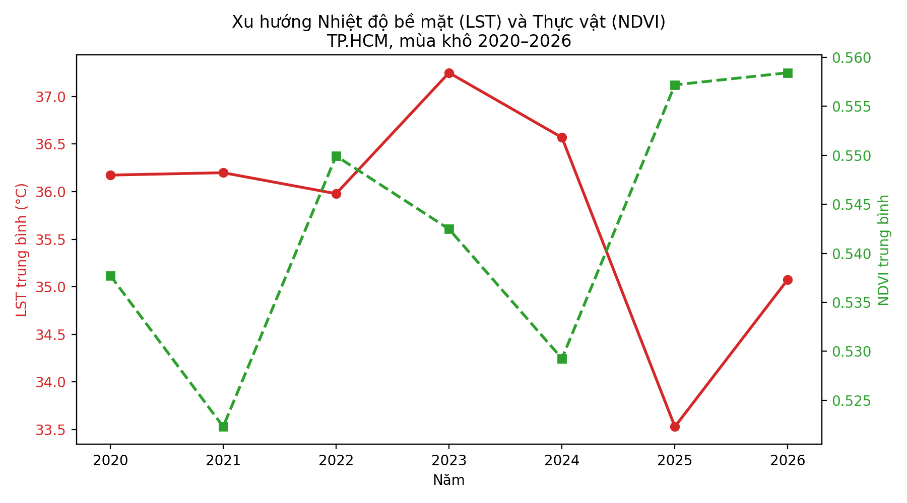
Hình 3.1. Xu hướng LST và NDVI trung bình mùa khô 2020–2026
LST trung bình mùa khô dao động trong khoảng 33,5–37,3°C. Năm 2023 nóng nhất (37,25°C), năm 2025 thấp nhất (33,53°C). Chuỗi không thể hiện xu hướng tăng đều: các năm 2020–2024 ở mức 36–37°C, sau đó giảm ở 2025 và tăng lại ở 2026. NDVI biến động ngược chiều với LST ở phần lớn các năm (2021 và 2024 NDVI thấp, LST cao; 2025–2026 NDVI cao nhất). Cần lưu ý năm 2025 và 2026 có tỉ lệ điểm ít quan trắc cao (Bảng 3.1), nên một phần biến động có thể đến từ khác biệt về số ảnh và ngày chụp chứ không hoàn toàn do thay đổi bề mặt.

3.4. Phân bố không gian theo quận/huyện
Bảng 3.3. Năm quận/huyện có LST trung bình cao nhất và thấp nhất năm 2026
# | Quận/huyện (GAUL 2015) | Tỉnh cũ | LST (°C) | NDVI | NDBI
1 | Tân Phú | TP.HCM | 41,42 | 0,220 | 0,046
2 | Dĩ An | Bình Dương | 41,41 | 0,315 | −0,007
3 | Quận 11 | TP.HCM | 40,73 | 0,196 | 0,050
4 | Tân Bình | TP.HCM | 40,46 | 0,281 | 0,012
5 | Quận 10 | TP.HCM | 40,28 | 0,216 | 0,036
34 | Xuyên Mộc | Bà Rịa – Vũng Tàu | 34,29 | 0,651 | −0,202
35 | Nhà Bè | TP.HCM | 34,04 | 0,360 | −0,225
36 | Bình Chánh | TP.HCM | 32,85 | 0,513 | −0,169
37 | Cần Giờ | TP.HCM | 29,60 | 0,512 | −0,447
38 | Côn Đảo | Bà Rịa – Vũng Tàu | 26,70 | 0,455 | 0,680

Các quận nóng nhất đều là khu đô thị lõi mật độ xây dựng cao (Tân Phú, Quận 11, Tân Bình, Quận 10) hoặc đô thị công nghiệp (Dĩ An), với NDVI chỉ 0,20–0,32 và NDBI xấp xỉ hoặc lớn hơn 0. Các đơn vị mát nhất là vùng ven biển, rừng ngập mặn và nông nghiệp (Cần Giờ, Bình Chánh, Nhà Bè, Xuyên Mộc). Chênh lệch giữa quận nóng nhất và huyện Cần Giờ khoảng 11,8°C. Giá trị của Côn Đảo (NDBI 0,68 là bất thường) cần thận trọng vì diện tích đất nhỏ, nhiều điểm ảnh ven biển và bị mây che.
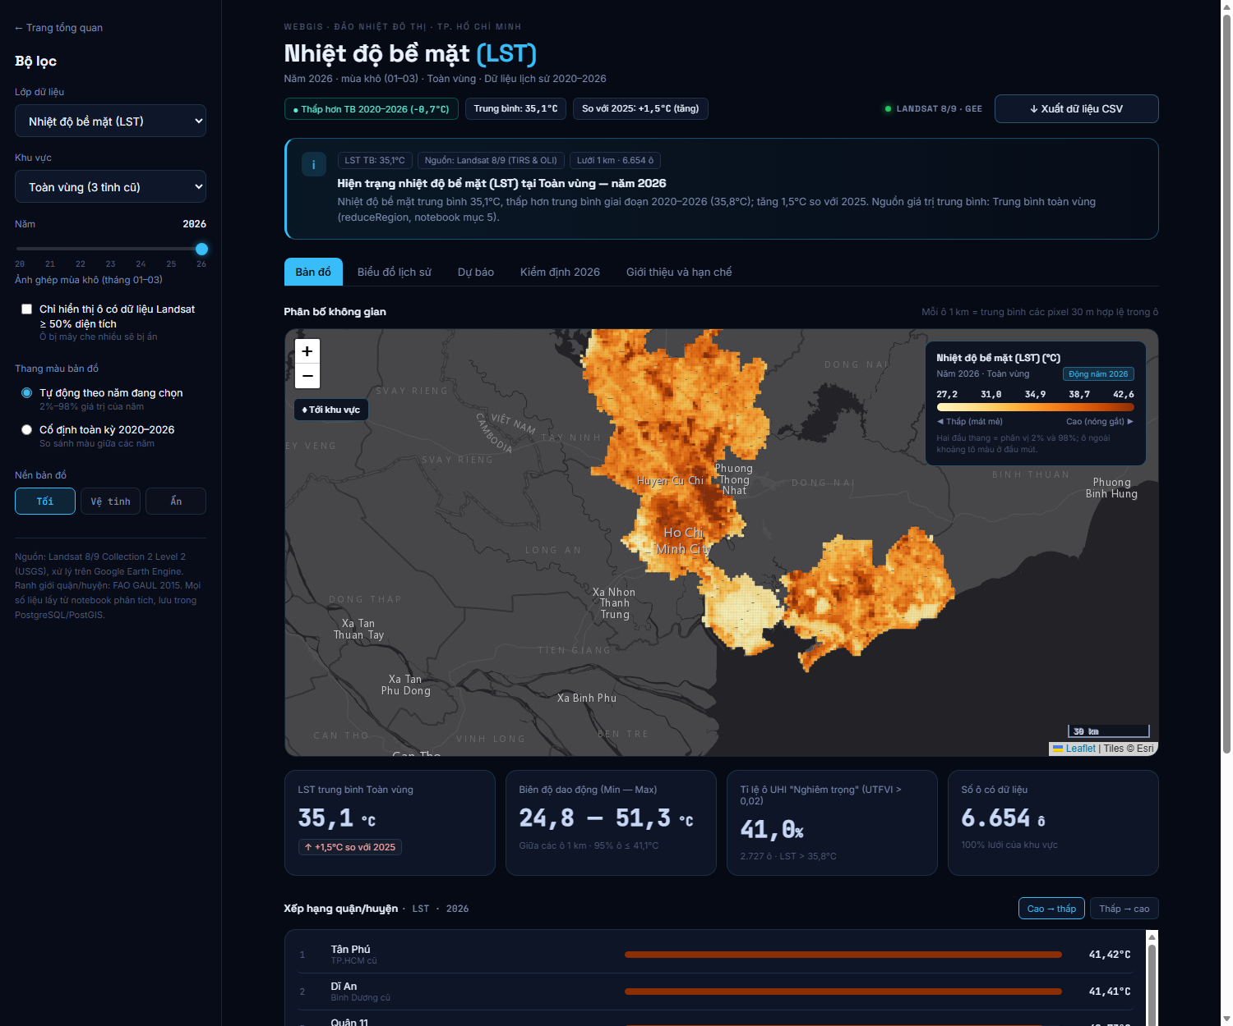
Hình 3.2. Lưới ô 1 km LST năm 2026 trên ứng dụng WebGIS

3.5. Tương quan giữa LST với NDVI và NDBI
Bảng 3.4. Hệ số tương quan Pearson theo năm (~2.000 điểm mẫu 100 m mỗi năm)
Năm | r (LST ~ NDBI) | r (LST ~ NDVI) | Số điểm mẫu hợp lệ
2020 | 0,790 | −0,345 | 1.862
2021 | 0,690 | −0,214 | 1.922
2022 | 0,699 | −0,283 | 1.824
2023 | 0,746 | −0,271 | 1.909
2024 | 0,716 | −0,300 | 1.923
2025 | 0,647 | −0,306 | 1.839
2026 | 0,719 | −0,291 | 1.910

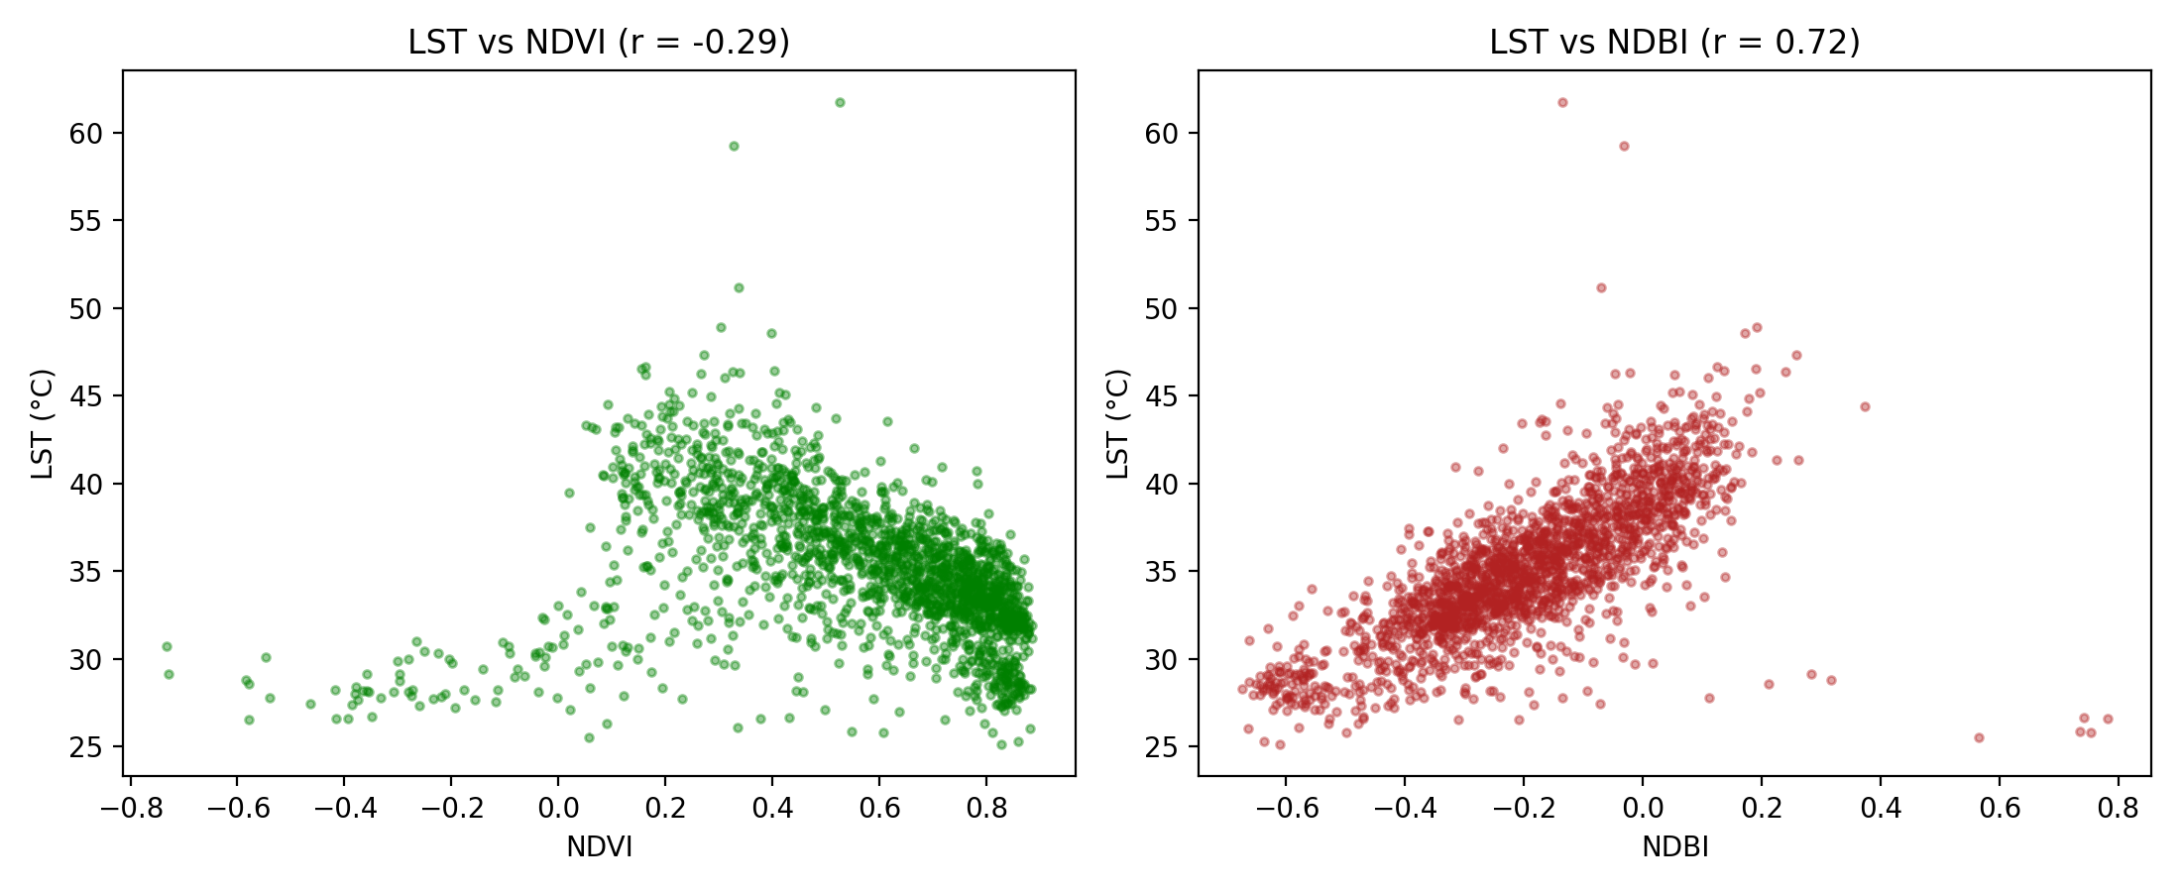
Hình 3.3. Biểu đồ phân tán LST theo NDVI và NDBI, năm 2026
Ở cả 7 năm, LST tương quan dương mạnh với NDBI (r = 0,65–0,79) và tương quan âm yếu hơn với NDVI (r = −0,21 đến −0,35). Kết quả cho thấy mức độ bê tông hóa là yếu tố gắn chặt nhất với nhiệt độ bề mặt; cây xanh có tác dụng làm mát nhưng mối liên hệ tuyến tính yếu hơn.

3.6. Phân vùng cường độ đảo nhiệt (UTFVI) năm 2026
Bảng 3.5. Diện tích theo mức UTFVI năm 2026
Mức UTFVI | Ngưỡng | Diện tích (km²) | Tỉ lệ
Không UHI | < 0 | 3.328,1 | 51,8%
Yếu | 0 – 0,005 | 116,1 | 1,8%
Trung bình | 0,005 – 0,010 | 119,4 | 1,9%
Mạnh | 0,010 – 0,015 | 113,2 | 1,8%
Rất mạnh | 0,015 – 0,020 | 111,0 | 1,7%
Nghiêm trọng | > 0,020 | 2.637,0 | 41,0%

Tỉ lệ tính trên 6.424,8 km² được phân loại; 223,9 km² không phân loại được (biển, mây, ngoài vùng đất). Gần 41% diện tích thuộc mức “Nghiêm trọng”. Cần lưu ý ngưỡng 0,020 tương ứng LST chỉ cao hơn trung bình toàn vùng khoảng 0,7°C (35,08 × 0,02), nên các mức trung gian rất hẹp (mỗi mức khoảng 0,18°C) và phần lớn diện tích rơi vào hai mức ngoài cùng. Kết quả phản ánh sự phân hóa rõ giữa khu đô thị và vùng sinh thái, nhưng mức “Nghiêm trọng” ở đây mang nghĩa tương đối so với trung bình vùng, không phải ngưỡng nguy hại tuyệt đối.

3.7. Mô phỏng và dự báo

3.7.1. Dự báo LST trung bình đến năm 2030
Bảng 3.6. Kết quả dự báo LST trung bình toàn vùng (°C)
Năm | Tuyến tính (R² = 0,265) | Đa thức bậc 2 (R² = 0,411)
2027 | 34,68 | 33,20
2028 | 34,39 | 31,81
2029 | 34,11 | 30,17
2030 | 33,82 | 28,28

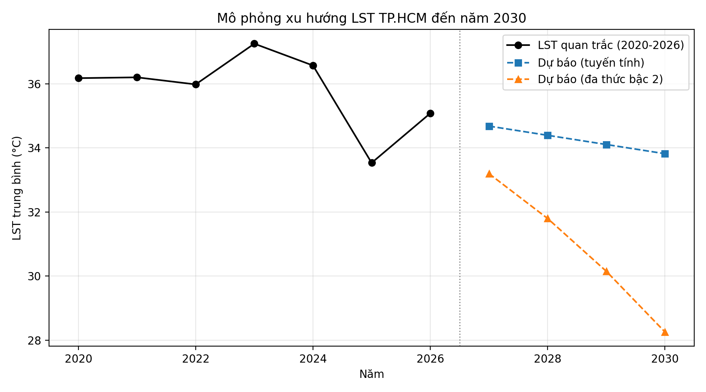
Hình 3.4. Dự báo xu hướng LST trung bình đến năm 2030

3.7.2. Kiểm định ngược năm 2026
Bảng 3.7. Kiểm định ngược: huấn luyện 2020–2025, dự báo 2026
Mô hình | Dự báo 2026 (°C) | Quan trắc 2026 (°C) | Sai số (°C)
Tuyến tính | 34,87 | 35,08 | −0,22
Đa thức bậc 2 | 32,01 | 35,08 | −3,08

Mô hình đa thức có R² cao hơn trên dữ liệu huấn luyện nhưng sai số kiểm định lớn gấp khoảng 14 lần mô hình tuyến tính, và dự báo LST giảm nhanh xuống 28,28°C vào năm 2030 — đây là dấu hiệu quá khớp (overfitting) với chuỗi chỉ có 7 điểm. Vì vậy mô hình tuyến tính được chọn làm kết quả chính: LST trung bình mùa khô dự báo khoảng 33,8°C năm 2030. Do R² thấp (0,265), kết quả chỉ nên hiểu là xu hướng tham khảo; xu hướng giảm nhẹ chịu ảnh hưởng nhiều của năm 2025 có giá trị thấp.

3.7.3. Mô phỏng đô thị hóa bằng chuỗi Markov
Dữ liệu ESA WorldCover năm 2020 (phiên bản v100) và 2021 (v200) được lấy mẫu 5.000 điểm ảnh 30 m. Ma trận chuyển đổi một năm thu được:
Bảng 3.8. Ma trận chuyển đổi Markov 2020 → 2021
Từ \ Đến | Đất khác | Đô thị
Đất khác | 0,9816 | 0,0184
Đô thị | 0,0613 | 0,9387

Lặp ma trận từ trạng thái năm 2021 đến năm 2030 cho tỉ lệ diện tích đô thị hóa dự báo là 19,1%. Hạn chế: hai phiên bản WorldCover dùng thuật toán phân loại khác nhau, nên một phần “chuyển đổi” có thể do khác biệt phân loại; xác suất đô thị chuyển ngược thành đất khác (0,0613) khá cao cũng phản ánh điều này. Mô hình cũng không phân biệt vị trí không gian.
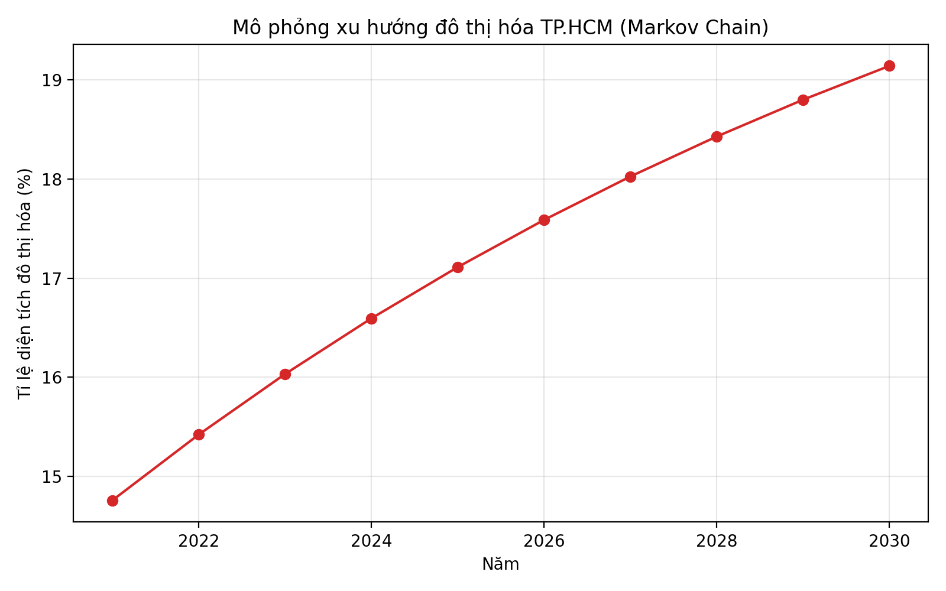
Hình 3.5. Mô phỏng tỉ lệ đô thị hóa bằng chuỗi Markov đến năm 2030

CHƯƠNG 4. XÂY DỰNG ỨNG DỤNG WEBGIS

4.1. Kiến trúc hệ thống
Ứng dụng theo mô hình ba lớp. Lớp dữ liệu là cơ sở dữ liệu PostgreSQL có phần mở rộng PostGIS, lưu cả số liệu và hình học không gian thật (đa giác ranh giới, điểm mẫu, tâm ô lưới). Lớp xử lý là Django 5 và Django REST Framework, cung cấp REST API trả dữ liệu dạng JSON/GeoJSON. Lớp giao diện là HTML/CSS và JavaScript, dùng Leaflet.js để vẽ bản đồ và Chart.js để vẽ biểu đồ; giao diện không chứa số liệu ghi cứng mà lấy toàn bộ qua API.
Dữ liệu từ notebook (CSV, GeoJSON) được nạp vào cơ sở dữ liệu bằng lệnh quản lý python manage.py load_uhi_data. Khi chạy lại notebook, chỉ cần chép các tệp kết quả mới vào thư mục dashboard/data và chạy lại lệnh này.

4.2. Thiết kế cơ sở dữ liệu
Bảng 4.1. Các bảng dữ liệu chính (Django model)
Model | Nội dung
Region | Ranh giới vùng nghiên cứu (PolygonField), diện tích, mô tả
YearlyMetric | LST, NDVI, NDBI, NDWI trung bình theo năm; hệ số r và số điểm mẫu
HeatSamplePoint | Điểm mẫu 100 m (PointField): LST, NDVI, NDBI, số ảnh hợp lệ n_obs
GridCell | Ô lưới 1 km (PointField tâm ô): LST, NDVI, NDBI, NDWI, coverage, quận/huyện
District, DistrictYearStat | Ranh giới quận/huyện GAUL 2015 (MultiPolygonField) và thống kê theo năm
UTFVIZone | Diện tích theo mức UTFVI
LSTForecast, ForecastBacktest | Kết quả dự báo LST 2027–2030 và kiểm định ngược 2026
UrbanizationForecast | Tỉ lệ đô thị hóa theo mô phỏng Markov

Việc gán mỗi ô lưới vào quận/huyện được thực hiện bằng truy vấn không gian của PostGIS (tâm ô nằm trong đa giác ranh giới). Chức năng tra cứu điểm mẫu gần nhất dùng hàm khoảng cách của PostGIS, trả về đúng giá trị của điểm mẫu thật và khoảng cách tới vị trí người dùng bấm, không nội suy.

4.3. REST API
Bảng 4.2. Các endpoint của REST API
Endpoint | Chức năng
/api/region/ | Ranh giới vùng nghiên cứu (GeoJSON)
/api/yearly-metrics/[<năm>/] | Chỉ số trung bình và hệ số r theo năm
/api/utfvi-zones/?year= | Diện tích theo mức UTFVI
/api/urbanization/ | Kết quả mô phỏng đô thị hóa
/api/heat-points/?year= | Điểm mẫu 100 m và thống kê (max, P95, số điểm ≥ 40°C, số điểm ít quan trắc)
/api/heat-points/nearest/ | Điểm mẫu gần nhất một tọa độ (truy vấn PostGIS), kèm UTFVI
/api/map/grid/?year= | Ô lưới 1 km của một năm
/api/map/districts/ | Ranh giới quận/huyện (GeoJSON)
/api/map/district-stats/?year= | Thống kê quận/huyện theo năm
/api/map/history/?scope= | Chuỗi 2020–2026 của toàn vùng, một tỉnh cũ hoặc một quận/huyện
/api/map/forecast/ | Dự báo và kiểm định ngược

4.4. Giao diện người dùng

4.4.1. Trang tổng quan
Trang tổng quan trình bày các chỉ số chính của năm đang chọn (LST trung bình, hệ số r với NDBI và NDVI, tỉ lệ đô thị hóa dự báo), biểu đồ xu hướng LST/NDVI, so sánh hai năm bất kỳ, tóm tắt quận/huyện nóng nhất và mát nhất, tương quan, phân vùng UTFVI, mô phỏng đô thị hóa và bảng số liệu đầy đủ. Bộ chọn năm đồng bộ toàn bộ các phần.
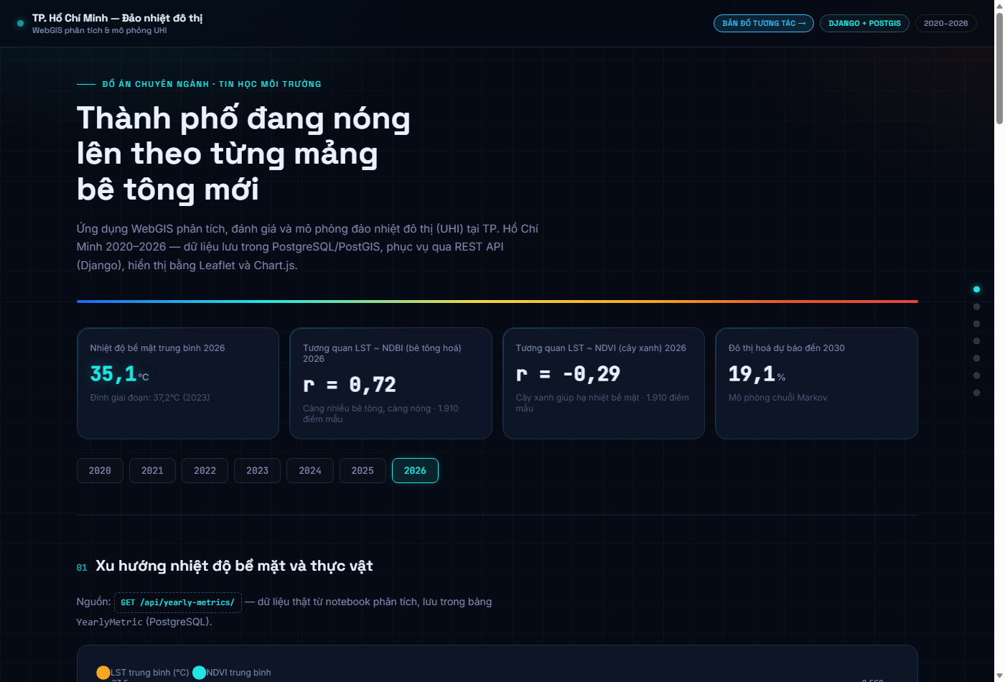
Hình 4.1. Phần đầu trang tổng quan với các chỉ số chính năm 2026
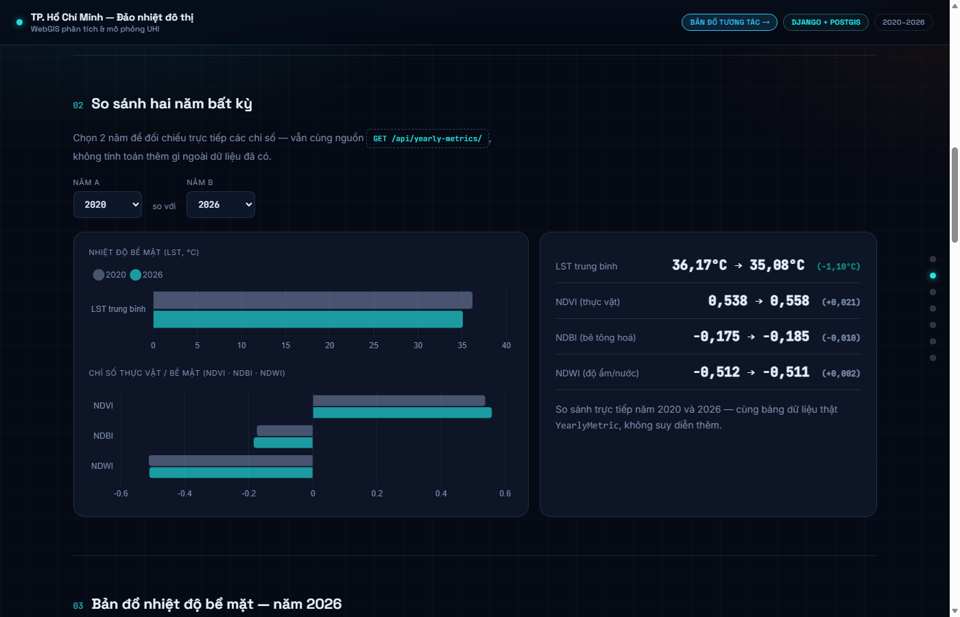
Hình 4.2. Chức năng so sánh hai năm bất kỳ

4.4.2. Trang bản đồ tương tác
Trang /ban-do/ gồm thanh bộ lọc bên trái (lớp dữ liệu LST, UTFVI, NDVI, NDBI, NDWI; khu vực toàn vùng, tỉnh cũ hoặc quận/huyện; năm 2020–2026; lọc ô có trên 50% diện tích dữ liệu; hiện điểm mẫu; thang màu tự động hoặc cố định toàn kỳ; nền bản đồ). Khu vực chính hiển thị lưới ô 1 km, các ô thống kê, khối điểm mẫu và bảng xếp hạng quận/huyện. Người dùng có thể nhập tọa độ hoặc bấm trên bản đồ để xem số liệu ô lưới và điểm mẫu gần nhất. Các tab khác gồm biểu đồ lịch sử theo khu vực, dự báo, kiểm định 2026, giới thiệu và hạn chế; dữ liệu đang hiển thị có thể xuất ra tệp CSV.
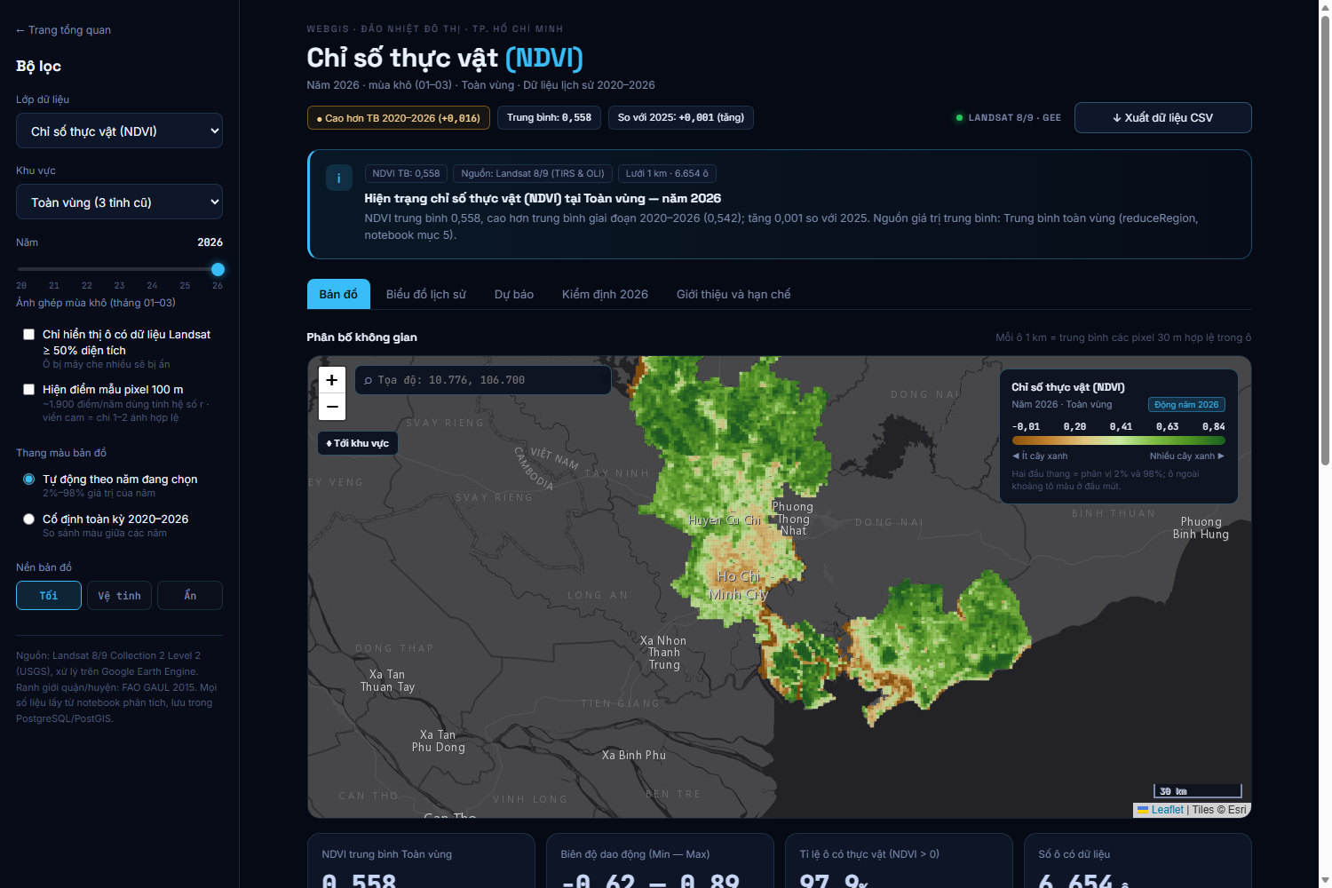
Hình 4.3. Trang bản đồ tương tác – lớp NDVI năm 2026
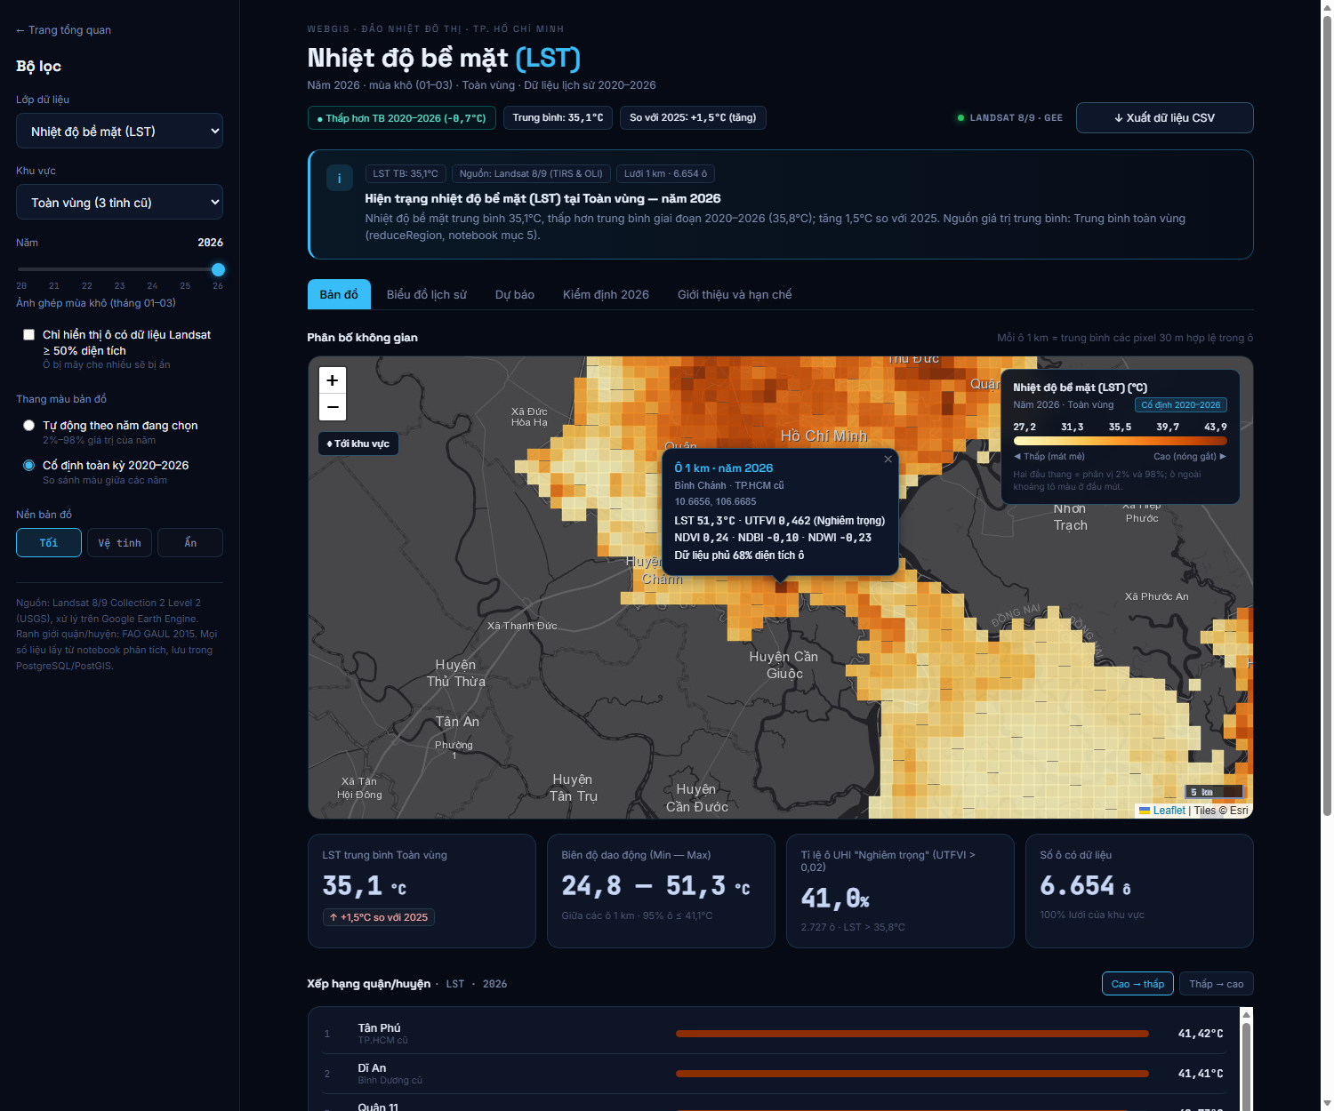
Hình 4.4. Tra cứu một ô lưới 1 km khi bấm trên bản đồ
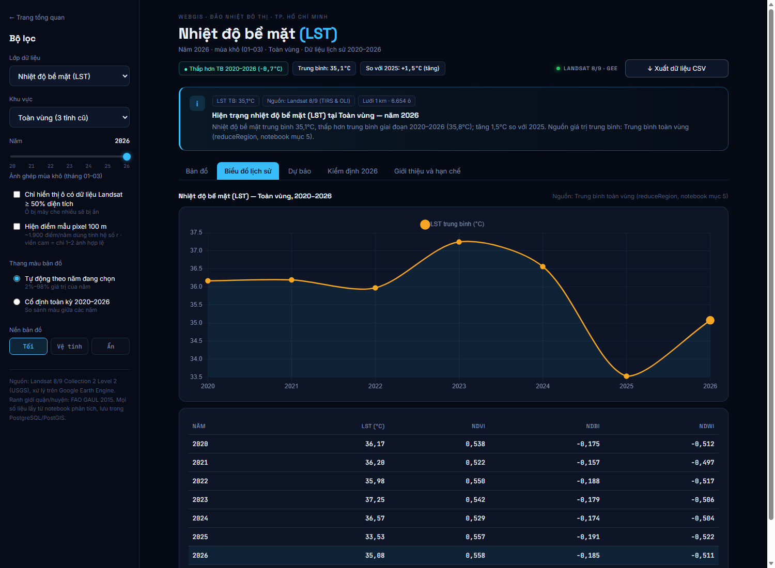
Hình 4.5. Tab biểu đồ lịch sử cho khu vực Bình Dương cũ
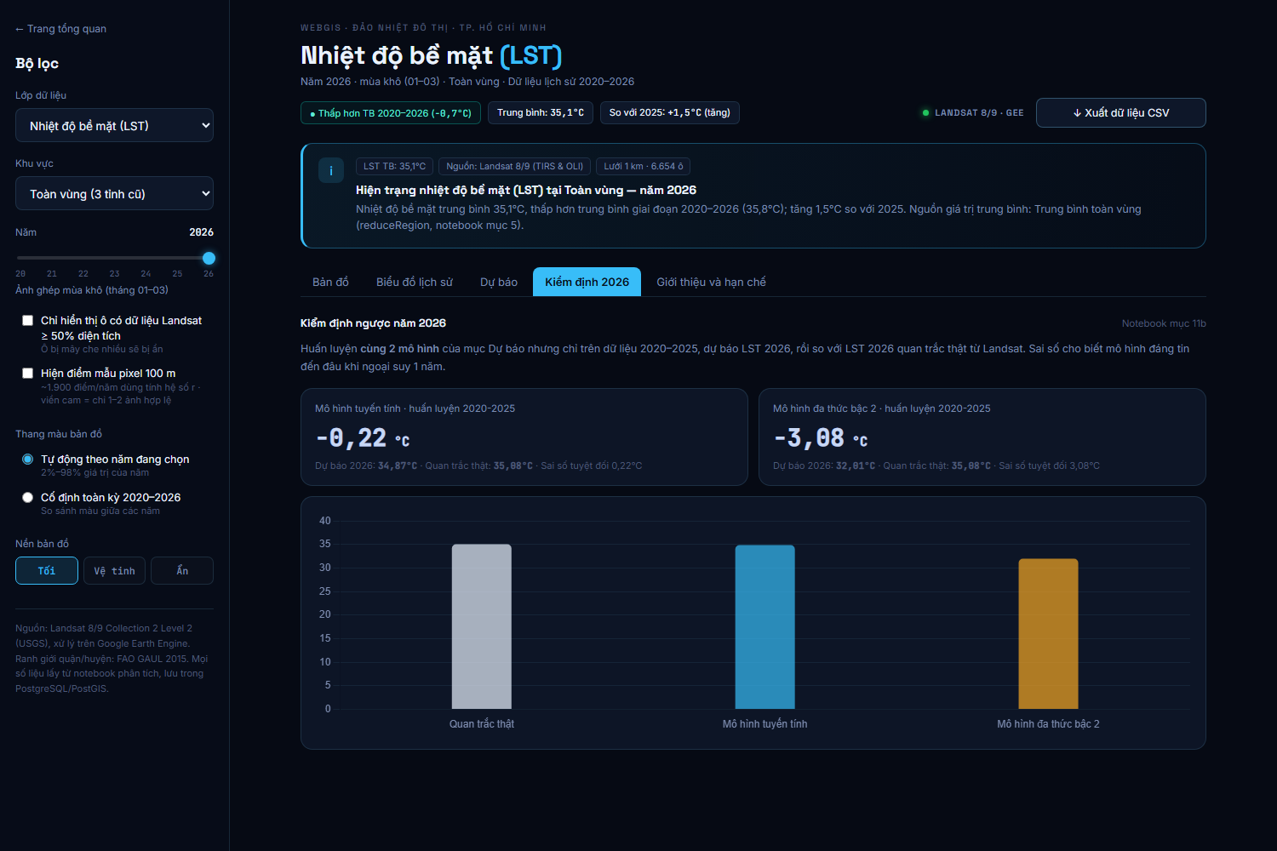
Hình 4.6. Tab kiểm định ngược năm 2026

4.5. Kiểm thử
Ứng dụng được kiểm thử trên máy Windows với PostgreSQL/PostGIS và GDAL cục bộ: kiểm tra mã trạng thái của tất cả trang và endpoint, kiểm tra cú pháp JavaScript, và mở bằng trình duyệt Edge để chụp lại từng trạng thái giao diện (đổi năm, đổi lớp, chọn quận/huyện, bấm ô lưới, tìm tọa độ, chuyển tab). Số liệu hiển thị được đối chiếu với các tệp kết quả của notebook.

KẾT LUẬN VÀ HƯỚNG PHÁT TRIỂN

1. Kết quả đạt được
- Xây dựng quy trình tự động trên Google Earth Engine tính LST, NDVI, NDBI, NDWI và UTFVI cho 7 năm (2020–2026) trên vùng TP.HCM sau sáp nhập, kèm đánh giá chất lượng dữ liệu theo từng điểm ảnh.
- LST trung bình mùa khô dao động 33,5–37,3°C; năm 2023 nóng nhất. Các quận lõi đô thị (Tân Phú, Quận 11, Tân Bình, Quận 10) và Dĩ An nóng nhất, cao hơn huyện Cần Giờ khoảng 11–12°C.
- LST tương quan dương mạnh với NDBI (r = 0,65–0,79) ở mọi năm, mạnh hơn rõ rệt so với tương quan âm với NDVI (r = −0,21 đến −0,35): bê tông hóa là yếu tố gắn chặt nhất với đảo nhiệt.
- Mô hình tuyến tính được chọn qua kiểm định ngược (sai số −0,22°C so với −3,08°C của mô hình đa thức), dự báo LST năm 2030 khoảng 33,8°C; chuỗi Markov dự báo tỉ lệ đô thị hóa 19,1% năm 2030.
- Xây dựng ứng dụng WebGIS Django + PostGIS hoàn chỉnh với REST API, trang tổng quan và trang bản đồ tương tác lưới 1 km, tra cứu theo năm, quận/huyện và tọa độ.

2. Hạn chế
- Chỉ số TVDI có trong đề cương chưa được lập trình và đánh giá.
- Mỗi năm chỉ có một ảnh ghép mùa khô; số ảnh hợp lệ sau che mây không đồng đều (hơn 50% điểm mẫu chỉ có 1–2 ảnh ở các năm 2021, 2025, 2026), ảnh hưởng đến tính so sánh giữa các năm.
- Chuỗi 7 năm quá ngắn cho mô hình hồi quy (R² = 0,265); dự báo chỉ mang tính tham khảo xu hướng.
- Mô hình Markov dùng hai phiên bản WorldCover khác thuật toán và không mô phỏng vị trí không gian.
- Ranh giới quận/huyện FAO GAUL 2015 đã cũ so với địa giới hiện hành; ngưỡng UTFVI làm phần lớn diện tích rơi vào hai mức ngoài cùng.
- LST là nhiệt độ bề mặt lúc vệ tinh bay qua (khoảng 10 giờ sáng), chưa được đối chiếu với nhiệt độ không khí thực đo.

3. Hướng phát triển
- Lập trình chỉ số TVDI và tích hợp vào ứng dụng WebGIS.
- Đánh giá độ nhạy theo ngưỡng che mây và cửa sổ thời gian; bổ sung RMSE bằng kiểm định chéo bỏ-một-năm.
- Mở rộng chuỗi Markov thành CA-Markov để mô phỏng bản đồ đô thị hóa năm 2030; dùng dữ liệu lớp phủ cùng một phiên bản.
- Cập nhật ranh giới theo FAO GAUL 2025 hoặc địa giới hành chính sau sáp nhập; đối chiếu LST với số liệu trạm khí tượng.
- Triển khai ứng dụng lên máy chủ công khai và tự động cập nhật dữ liệu định kỳ từ notebook.

TÀI LIỆU THAM KHẢO
[1] Gorelick, N., Hancher, M., Dixon, M., Ilyushchenko, S., Thau, D., & Moore, R. (2017). Google Earth Engine: Planetary-scale geospatial analysis for everyone. Remote Sensing of Environment, 202, 18–27.
[2] Rouse, J. W., Haas, R. H., Schell, J. A., & Deering, D. W. (1974). Monitoring vegetation systems in the Great Plains with ERTS. NASA Special Publication.
[3] Zha, Y., Gao, J., & Ni, S. (2003). Use of normalized difference built-up index in automatically mapping urban areas from TM imagery. International Journal of Remote Sensing, 24(3), 583–594.
[4] McFeeters, S. K. (1996). The use of the Normalized Difference Water Index (NDWI) in the delineation of open water features. International Journal of Remote Sensing, 17(7), 1425–1432.
[5] Sandholt, I., Rasmussen, K., & Andersen, J. (2002). A simple interpretation of the surface temperature/vegetation index space for assessment of surface moisture status. Remote Sensing of Environment, 79(2–3), 213–224.
[6] United States Geological Survey (USGS). Landsat 8-9 Collection 2 Level-2 Science Product Guide.
[7] Zanaga, D., et al. (2021, 2022). ESA WorldCover 10 m 2020 v100 và 2021 v200. Zenodo.
[8] FAO. Global Administrative Unit Layers (GAUL) 2015.
[9] Eastman, J. R. (2016). TerrSet Geospatial Monitoring and Modeling System — Markov Chain and CA-Markov module documentation. Clark Labs.
[10] Pedregosa, F., et al. (2011). Scikit-learn: Machine Learning in Python. Journal of Machine Learning Research, 12, 2825–2830.
[11] Django Software Foundation. Django documentation (GeoDjango); PostGIS Project Steering Committee. PostGIS documentation; Leaflet.js; Chart.js.

PHỤ LỤC. HƯỚNG DẪN CHẠY ỨNG DỤNG
- Yêu cầu: Python 3, PostgreSQL có PostGIS, GDAL (cài qua OSGeo4W hoặc conda trên Windows).
- Tạo cơ sở dữ liệu uhi_webgis và chạy lệnh CREATE EXTENSION postgis; trong cơ sở dữ liệu đó.
- Trong thư mục dự án: kích hoạt môi trường ảo, chạy python manage.py migrate, rồi python manage.py load_uhi_data để nạp dữ liệu từ notebook.
- Chạy python manage.py runserver và mở http://127.0.0.1:8000/ (trang tổng quan) hoặc http://127.0.0.1:8000/ban-do/ (bản đồ tương tác).

